PRETENDENTA PIETEIKUMS
Nosaukums
Reģistrācijas numurs
Bankas nosaukums
Bankas konta numurs
SWIFT kods
Kontaktinformācija (e-pasts, tālruņa numurs, adrese)
Piedāvājuma derīguma termiņš
TEHNISKĀ SPECIFIKĀCIJA UN TEHNISKAIS PIEDĀVĀJUMS
Mēbeles
Nr. p.k. | Pasūtītāja prasības pretendentam (specifikācija) | Pretendenta tehniskais piedāvājums (detalizēts apraksts, aizpilda pretendents)
 | Salokāmais krēsls
1.1. | Salokamais krēsls piemērots lietošanai gan ārtelpās, gan iekštelpās (piemēram, https://tonro.lv/lv/saliekamas-mebeles/saliekamie-kresli/465-saliekams-plastmasas-kresls-premium-melns.html).  Pretendents norāda ražotāju un modeli.
1.2. | Salokamo krēslu svara izturība vismaz 150 kg.
1.3. | Izmēri:  - kopējais augstums: 850 mm (± 50 mm);  - sēdvietas dziļums 400 - 500 mm  - sēdvietas platums 400 - 500 mm;  - sēdvietas augstums 450 mm (± 50 mm).
1.4. | Materiāls:  - krēsla konstrukcija: tērauds vai ekvivalents;  - sēdvieta, atzveltne: izturīga plastmasa vai ekvivalents.  Krēsla sēdvietas un atzveltnes materiālam jābūt viegli tīrāmam un noturīgam pret UV starojuma iedarbību nodrošinot aizsardzību pret izbalēšanu un materiāla īpašību pasliktināšanos ilgstošas saules iedarbības rezultātā.  Pretendents norāda materiālus.
1.5. | Krēsla kājām jābūt aprīkotām ar integrētiem aizsarguzgaļiem stabilitātei un grīdas aizsardzībai.
1.6. | Pretendents norāda krēsla krāsu. Krēslam ir jābūt neitrālas krāsas (piemēram, melni, balti, pelēki toņi). Krāsas tonis tiks saskaņots veicot pasūtījumu.
1.7. | Informatīvais attēls:  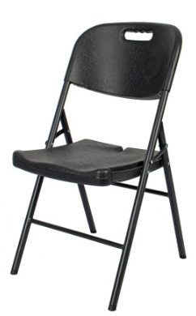
1.8. | Paredzamais iegādes daudzums 50 gab.
2. | Salokāmais galds (ar paaugstinātu izturību)
2.1. | Salokamais galds piemērots lietošanai gan ārtelpās, gan iekštelpās (piemēram, https://tonro.lv/lv/saliekamas-mebeles/saliekamie-galdi/706-saliekams-galds-180-cm-melns.html).  Pretendents norāda ražotāju un modeli.
2.2. | Izmēri:  - garums 1800 mm (± 200 mm);  - augstums 700 mm (± 100 mm);  - platums 700 mm (± 100 mm).
2.3. | Materiāls:  - galda konstrukcija: tērauds vai ekvivalents;  - galda virsma: izturīga plastmasa vai ekvivalents.  Galda virsmas materiālam jābūt viegli tīrāmam un noturīgam pret UV starojuma iedarbību nodrošinot aizsardzību pret izbalēšanu un materiāla īpašību pasliktināšanos ilgstošas saules iedarbības rezultātā.  Pretendents norāda materiālus.
2.4. | Galds piemērots intensīvai lietošanai. Galda izturība vismaz 250 kg.
2.5. | Galds ir aprīkots ar galda rāmja fiksatoru, lai nodrošinātu galda stabilitāti un novērstu nejaušu galda salocīšanos lietošanas laikā.
2.6. | Galda kājām jābūt aprīkotām ar integrētiem aizsarguzgaļiem stabilitātei un grīdas aizsardzībai.
2.7. | Pretendents norāda galda krāsu. Galdam ir jābūt neitrālas krāsas (piemēram, melni, balti, pelēki toņi). Krāsas tonis tiks saskaņots veicot pasūtījumu.
2.8. | Informatīvais attēls:  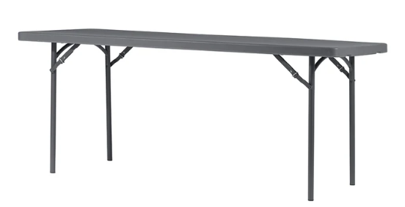
2.9. | Paredzamais iegādes daudzums 6 gab.
3. | Salokamais galds
3.1 | Konstrukcijas raksturojums:  Taisnstūra formas salokams galds piemērots lietošanai gan ārtelpās, gan iekštelpās (piemēram, https://www.one4event.lv/en/products/galds-xl150-new-classic).  Pretendents norāda ražotāju un modeli.
3.2. | Izmēri galdam:  - garums 1500 mm (± 50 mm);  - platums 760 mm (± 50 mm);  - augstums 750 mm (± 50 mm).
3.3. | Materiāls:  - galda konstrukcija: tērauds vai ekvivalents;  - galda virsma: izturīga plastmasa vai ekvivalents.  Galda virsmas materiālam jābūt viegli tīrāmam un noturīgam pret UV starojuma iedarbību nodrošinot aizsardzību pret izbalēšanu un materiāla īpašību pasliktināšanos ilgstošas saules iedarbības rezultātā.  Pretendents norāda materiālus.
3.4. | Galds piemērots intensīvai lietošanai. Galda izturība vismaz 150 kg.
3.5. | Galdam jābūt aprīkotam ar salokāmu mehānismu, kas nodrošina iespēju galdu salocīt kompaktā veidā (uz pusēm) ērtai transportēšanai un uzglabāšanai. Salocītā veidā galdam jābūt viegli pārvietojamam. Galdam jābūt aprīkotam ar integrētu rokturi, kas nodrošina ērtu un drošu galda pārnēsāšanu ar rokām.
3.6. | Galds ir aprīkots ar galda rāmja fiksatoru, lai nodrošinātu galda stabilitāti un novērstu nejaušu galda salocīšanos lietošanas laikā.
3.7. | Galda kājām jābūt aprīkotām ar integrētiem aizsarguzgaļiem stabilitātei un grīdas aizsardzībai.
3.8. | Pretendents norāda galda krāsu. Galdam ir jābūt neitrālas krāsas (piemēram, melni, balti, pelēki toņi). Krāsas tonis tiks saskaņots veicot pasūtījumu.
3.9. | Informatīvais attēls:  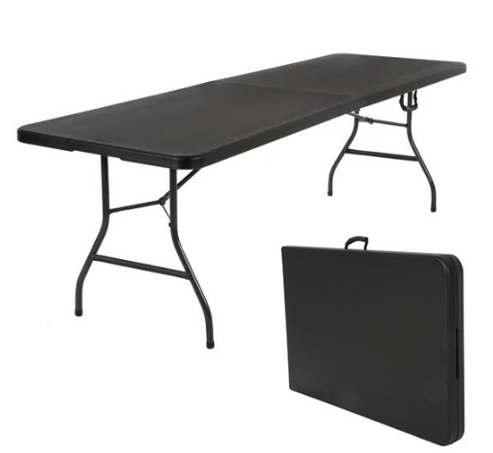
3.10. | Paredzamais iegādes daudzums 15 gab.
4. | Grīdas starpsiena
4.1. | Starpsienai vai starpsienu komplektam jābūt mobilam (piemēram, https://www.ajprodukti.lv/p/parvietojams-piezimju-delis-187206-187207).  Pretendents norāda ražotāju un modeli.
4.2. | Izmēri:  - kopējais platums vismaz 1800 mm;  - augstums vismaz 1700 mm.
4.3. | Starpsienai jābūt no izturīga metāla konstrukcijas. Pretendents norāda materiālu.
4.4. | Starpsienai jābūt aprīkotai ar ritenīšiem tās ērtai pārvietošanai. Riteņiem jābūt fiksējamiem.
4.5. | Svars nepārsniedz 25 kg.
4.6. | Pretendents norāda starpsienas krāsu. Starpsienai ir jābūt neitrālas krāsas (piemēram, melni, balti, pelēki toņi). Krāsas tonis tiks saskaņots veicot pasūtījumu.
4.7. | Informatīvais attēls:  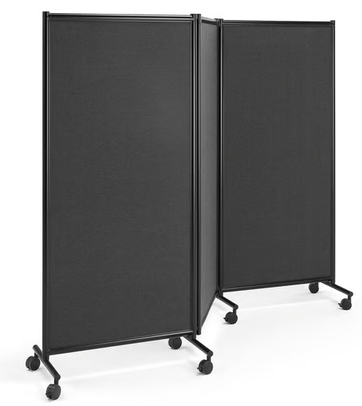
4.8. | Paredzamais iegādes daudzums 2 gab.
5. | Saliekams prezentāciju galds
5.1 | Saliekams prezentāciju galds ar stabilu konstrukciju, piemērots lietošanai gan iekštelpās, gan ārtelpās (piemēram, https://mixmax.lv/prece/prezentaciju-galdi/prezentaciju-galdini/prezentaciju-galdins-elypse/).  Pretendents norāda ražotāju un modeli.
5.2. | Izmēri:  - garums 1000 mm (± 200 mm);  - augstums 1000 mm (± 200 mm);  - platums 500 mm (± 200 mm).
5.3. | Materiāls:  - galda konstrukcija: tērauds vai ekvivalents;  - galda virsma: izturīga plastmasa vai ekvivalents.  Pretendents norāda materiālus.
5.4. | Galds piemērots intensīvai lietošanai. Galda izturība vismaz 100 kg.
5.5. | Mehānisms ar drošības fiksatoru, kas novērš nejaušu galda salocīšanos lietošanas laikā.
5.6. | Pretendents norāda galda krāsu. Galdam ir jābūt neitrālas krāsas (piemēram, melni, balti, pelēki toņi). Krāsas tonis tiks saskaņots veicot pasūtījumu.
5.7. | Informatīvais attēls:  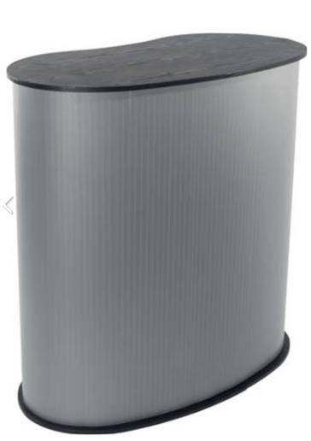
5.8. | Paredzamais iegādes daudzums 2 gab.
6. | Pretendents nodrošina preču lietošanas instrukciju latviešu valodā.
7. | Precei jābūt jaunai un nelietotai.
8. | Garantija ne mazāk kā 24 mēneši no piegādes brīža.
9. | Pasūtījuma izpildes termiņš: ne vairāk kā 30 dienu laikā no pasūtījuma veikšanas brīža.
10. | Piegādes adrese: Rīgas pilsētas teritorija.

FINANŠU PIEDĀVĀJUMS
Finanšu piedāvājuma cenā ietilpt visas ar tehniskajā specifikācijā noteikto prasību izpildi saistītās izmaksas, kā arī visas ar to netieši saistītās izmaksas (tai skaitā izkraušana Pasūtītāja noliktavā).

Nr.p.k. | Preces nosaukums | Cena EUR (bez PVN) | Skaits | Summa kopā EUR (bez PVN)
 | Salokāmais krēsls |  | 50
 | Salokamais galds (ar paaugstinātu izturību) |  | 6
 | Salokamais galds |  | 15
 | Grīdas starpsiena |  | 2
 | Saliekams prezentāciju galds |  | 2
Summa kopā EUR bez PVN
PVN 21%
Summa kopā EUR ar PVN

Norēķinu kārtība: ne vēlāk kā 30 dienu laikā pēc preces piegādes dienas.
Pretendenta tehnisko piedāvājumu nosūtīt uz e-pasta adresi: liga.kigitovica@vugd.gov.lv
Jautājumu vai neskaidrību gadījumā zvanīt pa tālruni. +371 28493663

